**发展立体绿化，构筑新型生态住区**

摘要：城市生态住区是当代居住区未来发展的方向，而立体绿化是作为绿色城市与建筑的重要技术之一，在城市生态社区建设中可以发挥重要作用。本文将针对现阶段住区发展的问题，探讨立体绿化在生态住区中的应用，提出大力发展立体绿化来构筑生态住区的构想，达到提高居住环境、改善生态、降低资源浪费等目的。本文立足从立体绿化、生态学理论和住区建设的关系中寻找合理的生态住区改进方式，阐明立体绿化与生态住区结合的可行性与优势，提出一种生态住区的发展模式。

关键词：生态住区；立体绿化；可持续发展

1研究背景

住区是人居生活的基本单元，当前，住区建设已经在国民经济中占据重要地位，而随着生活水平的提高，追求高品质住区环境已经形成大趋势。研究显示，住区景观绿化投资能带来较高的边际利润，我国中长期地产市场会随着居住条件的改善进一步提升。2018年新发布的《城市居住区规划设计标准》提出了社区绿地更高要求；“十九大”对生态文明建设提出创新，要保障人居环境的提升，让人们“开窗能赏景”。然而，随着城市的无序蔓延，我国人均绿地面积远低于世界平均水平，城市生态资源匮乏，人们居住在钢筋混凝土的森林里。为了改善绿地环境，充分利用空间，立体绿化应运而生。立体绿化技术利用建筑立面、屋顶等空间进行多层次多功能的绿化[1]，是改善城市局部生态环境、开拓城市绿色空间、提升人们身心健康的重要技术。

目前针对住区立体绿化的相关研究主要在城市住区的外部环境改善、景观提升、设计原则约等，大多是以立体绿化为研究对象，侧重于立体绿化的推广方面研究为主，缺少站在住区生态系统的角度，对住区立体绿化的系统性、协调性、可持续性进行研究。所以本文将以住区结构为切入点，研究如何将立体绿化技术应用于住区绿化系统，保障居民与环境和谐共处，从而提升城市居住绿化环境，促进资源循环，提升生活质量，以期为城市住区生态发展提供借鉴。

2立体绿化的发展与意义

2.1立体绿化的发展

早在公元前6世纪就记载了古巴比伦王国有一座空中花园，这种立体绿化的概念经过几千年演变，成为一项崭新的技术被现代许多建筑师所运用。马来西亚建筑师、生态建筑理论的创立者杨经文，在1992年设计米那亚大厦（Mesiniaga）让植物随着高度上升呈螺旋状分布在建筑中，保证植物阳光照射；美国建筑师埃米里奥·安柏兹（Emilio Ambasz）设计的acros大厦将植物种植在了整座大厦的梯形立面上；英国建筑师诺曼·福斯特（Norman Foster）建成于1997年的法兰克福商业银行大厦是世界上第一座高层生态建筑，体现其人与自然和谐共存的生态观念[2]。这些建筑师们运用生态学观念和立体绿化技术，以实践论述了立体绿化在建筑中如何应用与发展。新加坡在立体绿化的发展位于世界前列，新加坡建设局国际开发署署长许麟济表示，除了改善景观和环境外，立体绿化的节能贡献显著。新加坡国家公园局园林发展署署长杨明忠表示，立体绿化要应用于社区设施，让开发商积极参与立体绿化[3]。

我国的立体绿化从20世纪80年代开始实践与发展。上海世博会200多个场馆中85％都应用了立体绿化，为建筑节能、生态发展提供典范；2011年，北京推出《关于推进城市空间立体绿化建设工作的意见》指导立体绿化发展；2017年“美丽天津工程”启动，在城市中打造了许多丰富的立体绿化空间。北京园科院所长韩丽莉，提出立体绿化有助于“海绵城市”建设，在花园式屋顶绿化中效果突出。原住建部副部长仇保兴，将立体绿化升级为“立体园林”，实现资源再生、“都市农业”等功能。清华大学教授郑波提出“大平层+庭院”的住宅，让每位住户都拥有空中花园大阳台，打造清华建筑研究院的“第四代住房”概念。

总体来说，目前我国立体绿化理论与实践还处于起步阶段，大部分城市都没有普及，工艺与技术都与国外有一定差距，理论没有形成体系，有待深入研究与实践。

2.2立体绿化在构建生态住区的作用

（1）立体绿化能促进住区节能，改善生态环境。立体绿化能降低夏季建筑表皮温度2~3℃，减少紫外线的辐射95%，保护建筑表皮，延长墙体寿命（浅谈立体绿化在城市园林中的应用）；绿植能吸附尘埃，净化社区空气；绿植同时也是天然的噪音隔离屏障；绿化量增加更有利于住区生态系统的稳定。

（2）住区中的立体绿化能提升人的心理健康。绿色植物在视觉上给人以自然放松的感受，立体绿化能带给居民更好的绿化体验。应用立体绿化技术打造的家庭园艺丰富了人们的业余生活，能挂在墙体、攀附于支架结构，节省空间的同时造型也更丰富多样。

（3）立体绿化能带动住区的经济发展。良好的外部空间能为社区带来正效益，立体绿化景观能增强城市和社区外部空间立体感，提升住区的经济价值和住户吸引力。此外，社区内可以应用立体绿化进行生产，提供农产品或花卉，降低成本并提供就业岗位[4]。

3立体绿化实践

3.1立体绿化实践案例

我国立体绿化在住区中的建设已经在部分城市进行了理论与实践的结合，取得了一些建设成果。深圳华侨城项目，运用攀缘植物为建筑物的屋顶和阳台进行绿化；天津市中新生态城项目，在已有的植物地被层基础上多层次组合，塑造立体绿化景观，形成更丰富的景观区域；第六田园生态住宅项目，打造“低层高、低密度”的建筑格局，“高回收，高利用”的资源调配，实践出一种新型田园式的生态小区。此外，北京北潞春小区、上海生态住宅示范楼、青岛李沧区生态社区、海口市望海狮城小区等都是值得研究的参考案例。浙江省在全国首次首次提出未来社区，提出“139”顶层设计构架，以多样化的立体绿化和创新的绿化空间利用来形成生态化住区格局[7]。

总体来看，我国立体绿化在住区中的发展正逐渐起步，在很多地区进行了积极的尝试。但目前从方案来看，设计的思路比较单一，仅针对住区的景观或公共服务设施等单一方面做出改良，没有将立体绿化与社区整体系统相联系，立体绿化与社区的发展是分离的，这导致许多立体绿化的持续效果不佳，立体绿化成为了社区开发的噱头。当前急需形成一套应用立体绿化技术的社区发展模式。

3.2垒土立体绿化技术

（1）垒土概念

垒土主要应用于立体绿化行业，是用高分子聚合物和处理过的植物纤维通过物理构造植物根系所需营养的空隙的稳定物理结构的新型绿色种植材料。其主要成分是处理过的植物纤维和高分子聚合物构成。

（2）垒土特性

可固化成型，植物无需盆钵，不会盘根；重量在干燥时为普通土壤的十分之一，满水时为普通土壤的五分之一，按10年的使用期限来算，工程总造价比传统土壤综合成本节约15%左右；能给植物的根系持续26年提供相对较稳定的生长空间，不会因为浇水浇肥导致土壤板结或者流失。

垒土应用实例

（3）垒土技术在立体绿化中的应用

表1

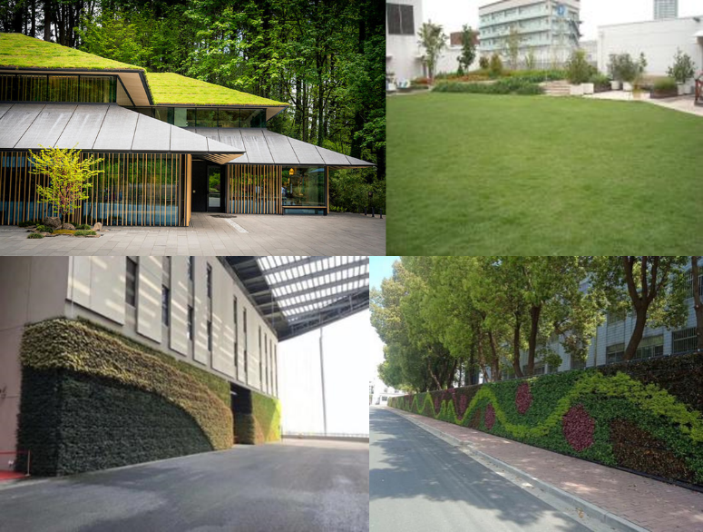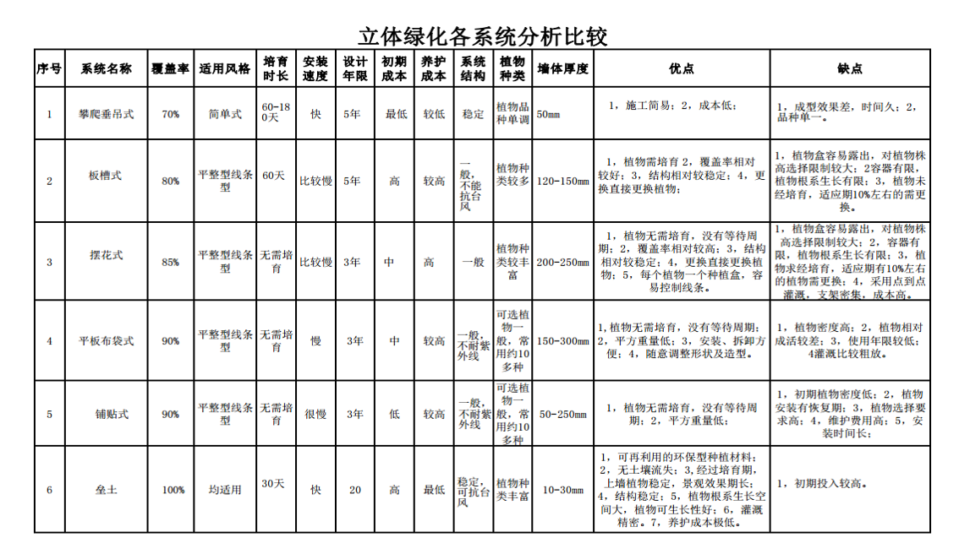垒土技术在墙面绿化、森林城市综合体、屋顶绿化、绿色家装、装配式绿化等方面广泛应用，其优异的特性、多样的应用方式，较好的实现了住区可持续生态型立体绿化，促进了立体绿化的普及推广[5]。

图1 垒土技术实例

4立体绿化在生态住区中的发展策略

4.1技术策略

立体绿化设计的构成主要包括三个要素：介质、植被和设施，介质通常指植物生长所需的基质，起到固定植物、提供水和养分、保护根系等作用。而设施则用于保障植物能顺利生长[6]。住区中立体绿化的施工应当注重以下方面。

（1）施工分析

住区中立体绿化设计应当由不同部门协同完成。据统计，美国50%以上的绿色建筑都使用了协同设计，通过协同的方式对建筑能有更全面准确的分析。住区结构由住宅、景观、道路、公服等设施联系，立体绿化作为一项新技术，不是简单的独立工程，而是系统性的应用工程，需要依靠建筑、环境、生态、艺术、植被等多学科交叉实践，如果缺少多部门的协同配合，容易达不到预期效果，浪费成本。

（2）植被选择

植物是立体绿化的主要部分，选用植被应遵循当地的气候、湿度、温度等条件，优先考虑根系浅、耐旱、生命力强的植物。按照适植物分类来看，可以分为大木、草本和藤本植物。大木类植物包括乔木和灌木，具有寿命长、枝干坚固等优点，所以其重量和体型也偏大，且其树冠形状自由多变不易固定，所以在住区中适合种植在室外公共建筑的墙体或公共空间。草本类植物分一二年生和多年生，其特征是叶片面积较大，质量较轻，生长快速茂盛易成型，在立体绿化中能够轻易的提高绿化覆盖率和绿视率，适用于室内和室外的建筑墙体、绿化雕塑、屋顶等环境。藤本植物属于要依附于某种结构才能生长，能够在竹竿、树干、连廊、墙面、雕塑等自由生长，因其造型自然、枝条强韧，能形成较高的观赏价值，可以应用于室外建筑小品和室内装饰。

（3）介质的选择

传统的植物种植扎根在普通土壤里，占地面积大，且不便于悬挂在建筑墙面，施工和养护都存在困难。而立体绿化中常用的介质包括：轻质土壤、泡沫材料基质、培养液基质等，这些基质共性是轻质、无虫害、易固定、便于运输和安装。在生态住区中，需要对成本、质量、持久性有所考量，应优先考虑轻质土壤，建议应用垒土技术。垒土立体绿化从成本来看，由废弃材料加工合成，对资源再利用；质量较轻，用特殊粘合剂对其固定产生疏松多孔却又稳固的物理结构，可不受容器限制，更加方便进行立体种植。在后续保养方面，对比其他材料的基质和培养液而言，垒土的养分含量适中、保肥保水性强，后期的养护和维护更加方便，运输也比较便捷，所以建议在住区中应考虑该形式的立体绿化。

（4）养护与管理

植物顺利生长的基本条件是水与养分。一方面，为了保障及时对公共区域立体绿化进行灌溉，应当加入智能滴灌系统，利用管道为不方便人工浇灌的绿植补充水分。另一方面，科学的对土壤施肥保肥，根据植物的生长习性在合适的周期对其施加肥料，改良生长基质[7]。此外，还需对生长茂盛的植物修剪枝叶、除草防虫，保证植物的健康生长。

4.2空间策略

（1）公共空间

基于立体绿化已有的应用技术，可以对住区公共服务设施加以改良。公共服务设施的功能包括管理、商业、娱乐、康养、教育等,在18年实施的《城市居住区规划设计标准》中规定在五分钟生活圈内，需配置幼托、社区服务、养老服务等。而我国社区公共服务设施与居民需求脱节，调查显示，除与居民密切相关的日常活动设施外，针对儿童、老人等许多服务性质的利益都没有得到保障。

应用立体绿化的家庭园艺，无虫害、保水保肥易种植、节省空间、美观新颖。在住区的公服中应用立体绿化对植物种植与栽培，打造立体绿化兴趣爱好活动室，建设适合植物生长的阳光房，在小区物业的推动下鼓励大家尝试立体绿化带来的园艺、种植体验等服务，集中统一的为居民满足闲暇时的种植乐趣；此外，打造娱乐康养和展示中心，利用立体绿植设计室内空间，服务娱乐和康养人群；将绿化与住区的幼托设施相结合，设立孩童教育课堂，创意绿植、趣味盆栽等能较好的激发孩童的兴趣，寓教于乐。

（2）景观设计

城市社区景观存在的主要问题有：在设计上造型雷同缺乏新意；在生态上追求视觉效果缺乏实际作用；在空间上偏向于平面缺乏立体感[8]。

应用立体绿化的住区景观可分作远、中、近三个层次。远景方面，作为住区大面积立体绿化墙，丰富小区的景观元素，在平平无奇的墙体上展现生动的效果。中观场景要设计令人目光停留或驻足的景色，绿化小品或雕塑是较好的选择，在某处广场或节点设置绿色的标志物，可以形成独特的心理印象和街道意向，“会呼吸的雕塑”满足美观性的同时净化空气，给人传达自然和谐的美感。在近距离供人欣赏时，可以设置绿色交往空间，比如一段连廊、一条通道、一片花田等，从视觉丰富到感受植物的触感、气味和宛若森林的空间感，在家门口就如同置身园博园，与奇景互动，对游人产生积极效应[9]。

（3）建筑空间

立体绿化技术可应用于住区建筑的表皮、屋顶、室内家装以及室外阳台等。不同于市政绿化，立体绿化在住区中不应当是独立存在的，而是要与人有所交互。在室外有视线的交流，而在室内家装方面，目前市面上已有绿植相框、绿植盆栽、绿植生态缸等产品提供立体绿化方面的创新，使用立体绿化技术可充分利用空间、便于打理等。

此外，利用立体绿化进行屋顶花园设计，充分利用屋顶空间创造弹性绿化地带，维护成本较低、空间利用率高。其形成的屋顶绿化带能体现建筑垂直方向的景观多样性，郁郁葱葱的绿植降低夏季屋顶的温度，创造出新的绿色空间，降低了城市的热岛效应。它不仅能为人们提供新的休憩场所，还能有效滞水、吸水，有效促进建筑的资源循环。

4.3循环发展策略

（1）形成立体绿化产业链

要实现循环发展，除了技术本身保质持久之外，在立体绿化技术的生态住区中，可以形成独特的立体绿化产业链。经过立体绿化技术的引用与发展，住区公共服务设施新增园艺和种植等功能，利用人们的种植乐趣自行生产家庭园艺装饰、果蔬产品等，再反馈应用给住户家庭和住区的景观系统。随着规模的提升，剩余的劳动产品可以进行销售，获得效益再投入原材料生产，实现扩大再生产的循环。通过这种简单的循环方式逐步扩大，能促进物业管理，提升住区的环境品质。

（2）用管理促进循环发展

住区物业的服务水平与收入挂钩，而建设常常与物业脱节，管理人员缺乏生态环保意识，难以对应用立体绿化的生态社区进行管理。所以，在规划设计蓝图阶段就引入立体绿化设计，在施工、运营等方面跟进落实，并对有关人员培训，让管理先行。

针对立体绿化的创新性住区管理模式，应当创建完善合理的规章制度，设立发展方向和规划，长效维持立体绿化的建设；用规章制度调整各要素之间的关系，达成物业和业主的共识；对立体绿化技术宣传，开展住区绿化种植活动、利用新媒体进行远程运营等；打造氛围良好的住区农场，培养农产品与绿化模块，维系业主与立体绿化联系，调动业主的积极性和主动性，从而实现住区的可持续、健康的发展。

5结语

在可持续发展背景下，住区已经不能满足绿色、循环、健康、生态的需求。当前我国立体绿化正蓬勃发展，推行应用立体绿化技术，构筑可持续、健康的生态住区是促进社会环境健康、居民心理健康的有效途径。未来，在突发事件和紧急情况下，社区一旦封闭导致资源不流通，就必须考虑社区独立条件下如何持续健康地发展。从规划人员角度出发，这就要求开发绿色生态可循环社区；只有探索环境、人与自然和谐发展的生活方式，才能使人们享受更优质的生活环境和更健康的生活状态。所以，要探索立体绿化与住区有机结合的方法，实现生态住区中设计和功能的结合，引起社会和政府的重视，将立体绿化规模化、政策化，在住区中走向普及。

参考文献

[1] 杨洁莹，戚智勇. 屋顶绿化在海绵城市中推广策略研究[J]. 中南大学,2016

[2] 张小康. 建筑立面垂直绿化设计策略研究[D]. 重庆大学，2011

[3] 许麟济，杨明忠. 新加坡垂直绿化经验和相关政策分享[N]. 住宅与房地产,2018

[4] 宁艳杰. 城市生态住区基本理论构建及评价指标体系研究[D]. 北京林业大学,2006

[5] 韩晓丽. 垒土技术在立体绿化中的应用—以虹口港泵站立体绿化为例[J]. 现代园艺,2019

[6] 吴玉琼.垂直绿化新技术在建筑中的应用[D].华南理工大学，2012

[7] 宋利成. 住宅小区绿化规划设计管理研究[D]. 天津大学,2010

[8] 徐洁华. 休闲视角下的城市居住社区景观设计初探[J]. 特区经济,2007

[9] 麦克哈格. 设计结合自然[M]. 天津大学出版社,2006